**2019 год – Цыганкова Наталья Ивановна**

**Областной конкурс на лучшую организацию работы музеев образовательных организаций**

**3 место в номинации "Комплектование фондов"**

**2017 год – Пирогова Марина Михайловна**

**Областной конкурс "Лесенка успеха"**

**Номинация "Приз зрительских симпатий"**

*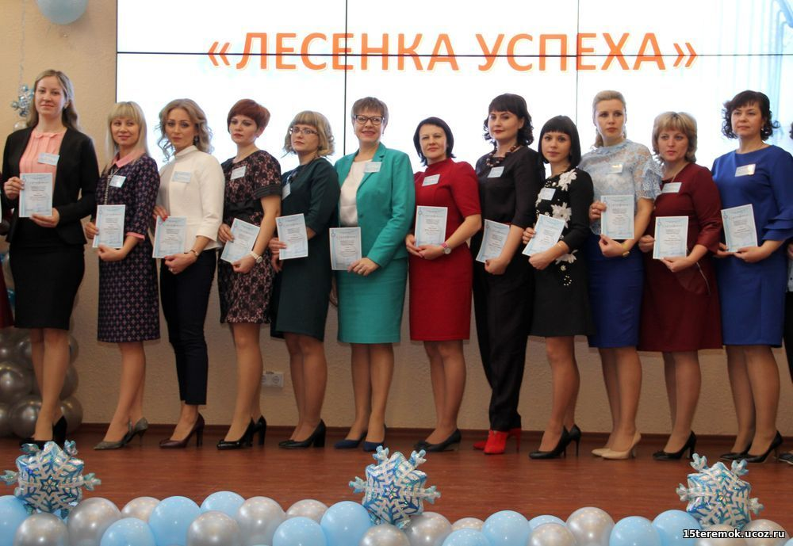Тема: «Развитие патриотического потенциала детей старшего дошкольного возраста через создание рукотворной книги»*

